**Voice of the Custemor**

**VOC**

***Mindenki „vevő” és minden vevő minősít***

* ***vásárló***  minősíti a termékeket, szolgáltatásokat
* ***vezető***  minősíti a döntési alternatívákat (REM)
* ***tervező*** minősít, hogy jobbat tervezzen (QFD)
* ***minőségügyi szakember*** minősít, hogy javítsa (FMEA)
* ***élelmiszerbiztonsági szakember*** minősít, hogy megszüntesse a veszélyt (HACCP)

**TARTALOMJEGYZÉK**

1. **BEVEZETÉS**
2. **MINŐSÉG**
3. **CSOPORTMÓDSZEREK**
4. **MINŐSÍTÉS FOLYAMATA**
5. **MINŐSÍTŐ RENDSZER MEGHATÁROZÁSA**
   1. **Csoportmódszer a minősítő szempontok meghatározására**
   2. **Minősítő szempontok strukturálása**
   3. **Minősítő szempontok tulajdonságai**
   4. **Minősítő szempontok rendezése**
   5. **Minősítő szempontok súlyozása**

**5.5.1 Gilford-féle páros összehasonlítás**

**5.5.2 Páros összemérés**

**5.5.3 Súlyszám képzés Pareto elv alapján**

**5.5.4 Sorrend & Mérték (S**equence **& M**easure)

1. **MINŐSÍTÉS**
2. **IRODALOM**

**1. BEVEZETÉS**

A mindennapi életben gyakran előfordul, hogy meg kell határoznunk valaminek (valamiknek) a minőségét. Vásárláskor, ha több termék közül választhatunk, vagy lakóhely, munkahely, felsőoktatási intézmény kiválasztásakor, minőség fejlesztésekor és még sok más esetben is.

A minőség mérése az első pillanatban egyszerű feladatnak tűnik, de ahogy haladunk előre a részletek kidolgozásakor egyre több nehézségbe ütközünk. A dolgokat több szempontból vizsgálhatjuk, a minőség meghatározásakor egyszerre kell vizsgálnunk műszaki, gazdasági, esztétikai és egyéb szempontokat (és ezeknek az összetevőit is). Ezeknek a minősítő szempontoknak eltérő a dimenziója és fontossága (súlya).

Vezetők, vállalkozók, menedzserek nap, mint nap döntési helyzetbe kerülnek, amikor a lehetséges alternatívák közül kell kiválasztaniuk a legjobbat. A döntés azt jelenti, hogy több ‑ általában egyszerűen nem összemérhető ‑ alternatívát kell értékelni, azaz minőségüket meghatározni, úgy hogy közben több eltérő dimenziójú és súlyú szempontot veszünk figyelembe.

Termék tervezéskor, ha a piacon vezető szerephez akarunk jutni, fel kell mérnünk a piaci szereplőket és a vevők elvárásait, azaz a minősítő szempontokat. Fejlesztésekor részletesen elemezni kell a minőséget, hogy megtaláljuk a gyenge pontokat, stb. A vezetők igen gyakran megérzéseikre, tapasztalataikra esetleg érzelmeikre hallgatnak és így is sikereket érnek el, de hosszú távon rendszeresen jól minősíteni és választani csak megfelelő módszerrel lehet. Erre utal Arnold Kaufmann megállapítása: „Legnagyobb materiális kincs a módszer”.

Egy telefonközpont helyének meghatározásakor, tender kiértékelésekor vagy akár egy számítógép vásárlásakor is mérlegelnünk kell műszaki, gazdasági, esztétikai, ergonómiai, stb. szempontból is az alternatívákat. Hosszú és eredménytelen lesz a munkánk, ha szempontonként külön-külön vizsgáljuk az alternatívákat és ránk is igaz lesz a következő Arrow idézet: „Sokat vitatkoztak a részeken és tévedtek az egészen”.

**2. MINŐSÉG**

A minőség egyszerű? Annyira egyszerű, hogy azt már nem is értjük:

*„Minőség az, amikor a vevő jön vissza, nem a termék.”*

Minőség az emberek szerint:

* esztétikai megjelenés
* energiatakarékosság
* szép csomagolás
* versenyképesség
* megbízhatóság
* divatosság
* tartósság
* szállítás
* jó hírnév
* kényelem
* gazdaságosság,
* gyors kiszolgálás
* határidő betartása
* környezetbarát termék
* megfelelés az elvárásoknak

Általánosságban ez mind igaz! De használhatóbb, ha egy konkrét termék, vagy szolgáltatás minőségéről beszélünk Pl. ipari termék minősége, közlekedés minősége, oktatás minősége.

Minőség a klasszikus iskolák szerint:

**Crosby Philip:** Megfelelés a követelményeknek

**Feigenbaum Arnold:** Teljes vevői megelégedettség.

**Juran Joseph:** Használatra való alkalmasság

**Deming W. Edwards:** Az egyenletesség és megbízhatóság előre meghatározott mértéke a piacnak megfelelő alacsony ár mellett

**K J Shiba:** - megfelelés a szabványnak

- megfelelés a vevő igényeinek

- megfelelő ár/költség viszony

- megfelelés a felhasználók látens igényeinek

**Minőség a szabvány szerint**: ISO 9001:2009 3.1.1. Annak mértéke, hogy mennyire teljesíti a sajátjellemzők egy csoportja a követelményeket.

A szakirodalomban a következő minőségi jellemzőket találhatjuk:

* Élettartam (Materiális, nem Materiális és Opt. elhasználódás)
* Megbízhatóság (A meghibásodás mértéke, a jótállás, szabványosság)
* Használati komfort (Kényelem, csekély erőkifejtés, ergonómia)
* Esztétikai érték (Design, Forma, alak, divat, szín)
* Korszerűség (Csatlakoztatás, kompatibilitás)
* Gazdaságosság (Üzemeltetési költség)

Ez, és csak ez igaz? És mi a helyzet az oktatás, színházi előadás, vacsora minőségével? A fenti jellemzők ezekre nem értelmezhetők.

A minőség meghatározására leggyakrabban akkor van szükségünk, ha több lehetséges alternatíva közül szeretnénk kiválasztani a legjobbat, hogy azt megrendeljük, megvásároljuk vagy gyártását elrendeljük, stb. Más esetekben szükségünk van az alternatívák teljes sorrendjére, pl. anyagok fontossági sorrendjére. Igényelhetjük minden alternatíva minőségi mérőszámát is. Végül szükségünk lehet a minőséget meghatározó részletekre is. A felsorolt négy elvárásnak megfelelően a következő négy feladatot fogalmazhatjuk meg.

* *A legjobb kiválasztása.*

*Több* lehetséges változat közül meghatározni a legjobbat. Pl. beruházási döntés, személy kiválasztás, optimális útvonal, stb. Ekkor nem fontosak az arányok, sőt még a sorrend sem, a legjobbat akarjuk megvenni, kinevezni, bejárni, stb. Természetesen, ha erősebb eljárást alkalmazunk és ismerjük a sorrendet, vagy ezen felül az elemek közötti arányokat, akkor kiderülhet, hogy a második helyezett csak egy hajszállal maradt le, és ezért egy ellenőrző vizsgálatot kezdeményezhetünk.

* *Rangsorolás.* Alternatívák sorba rendezése. Elhelyezés sorrendi skálán. Pl. jelentkezők sorrendje, megoldási változatok rangsora.
* *Minősítés.* Alternatívák minőségi mérőszámának meghatározása intervallum- vagy arányskálán. Pl. termékek tervezés vagy fejlesztés esetén a versenytársak minősítése.
* *Minőség elemzés.* Termék tervezésnél, fejlesztésnél (QFD). A minőségi mérőszámon kívül megadja annak összetevőit is: az egyes szempontokból a mérőszámok milyen mértékben járulnak hozzá a termék minőségéhez.

Nyilvánvaló, hogy a felsorolás sorrendjében egyre erősebbek az eljárások. A minősíteni nehezebb és nagyobb feladat, mint rangsorolni vagy csak a legjobbat kiválasztani. Az alternatívák minősítése kielégíti a rangsorolás és a legjobb kiválasztásának igényét is. Megfordítva azonban csak részben vezet helyes eredményre: a legjobb kiválasztása és annak elhagyása, majd a maradék elemek közül a legjobb kiválasztása és így tovább, elvezet a teljes rangsorhoz. Minősítéshez azonban az első két feladat megoldásával nem juthatunk el, ahhoz egy magasabb szintű eljárás szükséges.

Pályázatok, tenderek kiértékelésekor elvileg a rangsoroló eljárások elégségesek, de a minősítés, az esetleges holtversenyek kimutatása mindenképen pontosabb eredményhez vezet. A fontos tenderek eredményeinek igazolásához szükséges a minősítő rendszer és a minősítések dokumentációja is. (Lehetőleg részletezve, indokolva!). A minőség tervezésekor vagy fejlesztésekor a minőséget meghatározó részletek is fontosak.

Egy rendszer, objektum, szolgáltatás, stb. minőségének meghatározásakor több, általában fastruktúrába rendezhető minősítő szempontot kell figyelembe venni, ezek eltérő fontosságúak és eltérő dimenziójúak,

Pl. felsőoktatási intézmények minősítése egy jelentkező szerint:

Szempont Fontosság Dimenzió

Ponthatár, bejutási lehetőség 20% pont

Barátok véleménye 25% szubjektív

Végzés utáni lehetőségek 30% szubjektív

Utazási idő 5% perc

Képzési idő 10% év

A korszerű minősítő eljárások az informatika interaktív lehetőségeinek kihasználására épülnek. Az online brainstorming lehetővé teszi a szempontok feltárását, strukturálását, sorba-rendezését és súlyozását. Megbízhatóan számszerűsíti a szubjektív paramétereket, matematikailag megalapozott és lehetőséget teremt több, különböző jelentőségű, eltérő dimenziójú szempont egyidejű figyelembevételére. Nem redukálja le a probléma megoldását az alternatívák minősítésére, hanem komplexen kezeli a témát. Tartalmazza a minősítő szempontok feltárásának, függetlenség vizsgálatának, strukturálásának és súlyozásának korszerű online csoportmódszerét, valamint az eredmények értékelését is.

A minőség meghatározásakor a szempontokat különböző csoportokba sorolhatjuk, Pl. MŰSZAKI, GAZDASÁGI, HASZNÁLATI, ESZTÉTIKAI, EGYÉB. A szempontok összegyűjtése és súlyszámok meghatározása, majd pedig az alternatívák minősítése több szakterületet érint, így szükségszerű, hogy több személynek kell együttműködni. Ezért célszerű áttekinteni a csoportmunka szabályait és változatait.

**3. CSOPORTMÓDSZEREK**

A csoportmunka legfontosabb előnyei:

- rendszerszemlélet, több nézőpont;

- a csapatszellem és a közös munka növeli a részvevők aktivitását és teljesítményét;

- egyének hibáinak háttérbe szorítása;

- az együttműködési képesség fejlesztése;

- a kapcsolódó gondolatok révén jelentős a generáló hatás.

Jelentős a szellemi alkotómunkát kutató, ismertető művek száma. Ilyen az 1987. évben kiadott Bálint Sándor–Erdősi Gyula–Náhklik Gábor munkája a „Csoportos szellemi alkotó technikák” című könyv is, amelyben részletesen ismertetik az alábbi eljárásokat:

Brainstorming

Nominális csoportok módszere (NCM)

Delpphi

Philips–66

635 módszer

SCM

Ezeknek a módszereknek a könyvben is deklarált célja, hogy támogassa a szellemi alkotómunkát, azaz „valamely új, eddig nem ismert műszaki és/vagy gazdasági és/vagy társadalmi rendszer létrehozását”.

A minősítő szempontok meghatározása azt jelenti, hogy felsoroljuk azokat az elvárásokat, követelményeket, amiket, minősítés tárgyát képező csoport (vevők) támasztanak, illetve elvárnak. Ez például a piacra kerülő termékek minősítésénél egy-egy vevőkört jelent, de arra is figyelemmel kell lenni, hogy a csoportot alkotó egyes személyeknek eltérőek a szempontjaik és azok fontossága is.

Sok ember megkérdezése, véleményük feldolgozása hosszadalmas és költséges. Az a megoldás, hogy az érdekelteket megfelelően reprezentáló csoport határozza meg a minősítő rendszert. A csoport létszámát a mintavétel szabályai határozzák meg. Amikor ez a szám nagyobb, mint 16 fő, akkor célszerű az online brainstorming alkalmazása.

**Brainstorming**

Ha felmerül az igény, hogy egy feladat megoldásához ötleteket gyűjtsünk, akkor minden bizonnyal szóba kerül a brainstorming is. A szó „ötletáradatot” jelent. Célja a lehető legtöbb ötlet, javaslat, szempont összegyűjtése és ezt a csoportmunkával, a kölcsönös inspirációval, a kreativitás fokozásával éri el.

Nem új, de még ma is igen népszerű és alkalmazott eljárás, amit Alex Osborn fejlesztett ki a 30-as években.

Az eljárás lényege, hogy egy team azonos idő alatt sokkal több új eredeti ötletet tud feltárni, mint az egyén. Ezek közül a legjobb ötlet minden valószínűség szerint jobb, mintha az egyének külön-külön munkálkodtak volna a feladat megoldásán.

A közös munka általában csökkenti vagy megszünteti a szociális és pszichikai gátlásokat és ez új, eredeti ötletek megfogalmazását segíti.

Fontosabb korlátok:

a.) szubjektumhoz kötődők:

- első ötletünket tartjuk a legjobbnak, a többit "megöljük";

- nem keressük a további megoldásokat;

- csak a hagyományos megoldásokat fogadjuk el.

b.) csoportos munkához kötődők:

- igyekszünk azonosulni a csoporttal;

- félünk a "kritikáktól";

- mások ötletét nem tiszteljük.

A gátló, fékező mechanizmusok megszüntetése érdekében Osborn által kimunkált szabályokat be kell tartani, illetve tartatni.

A klasszikus csoportmunka szabályainak megfelelően a szakértői munkacsoport létszáma 6-14 fő, (online rendszer estén a létszámnak nincs felső határa). A több szakterületet képviselő résztvevőknek ismerni kell az alkalmazott csoportmódszert is, szükség esetén oktatást kell szervezni részükre.

Az előkészítés is igen fontos: információk gyűjtése, terem berendezése, program tesztelése, eszközök biztosítása, kipróbálása, cél kijelölése, csoportvezetők felkészülése és a meghívók elküldése, aminek tartalmaznia kell: témát, időpontot, időtartamot, résztvevőket, és az alkalmazott módszert.

A résztvevők részére biztosítani kell a kényelmes munkavégzést, legcélszerűbb az asztalokat "U" alakban elhelyezni, oly módon, hogy egymást és az "U" alak nyitott száránál elhelyezkedő csoportvezetőt, táblát, vetített képet mindenki jól lássa.

A döntés-előkészítő (minőségfejlesztő) eljárásoknál a csoportmunkával feltárt szempont halmazokat nehéz áttekinteni, nehezen kezelhetők. A teljes listában különböző szintű (részhalmazokat is magában foglaló) elemek találhatók. A nemritkán 100-nál több elemet tartalmazó listában sok függő elem is előfordulhat. A minősítő szempontok függetlensége a rendezetlen listában nehezen biztosítható. Azt azonban feltétlenül meg kell szüntetni, ha egy szempont és a részét képező alszempont egymás mellett megjelenjen, mivel az értelmetlen és felesleges kérdés: „mi fontosabb az egész vagy a része?”

A felsorolt elvárások érdekében célszerű fastruktúrába rendezni az elemeket, ezt azonban már nem tartalmazza a klasszikus brainstorming. De a fastruktúrába rendezett elemek sem jelentik a végcélt, nem listára és nem rendezett listára van szükségünk, azaz

műszaki megoldások,

feladatok,

környezetszennyező anyagok,

minőségjavítási lehetőségek felsorolására.

A cél a

legjobb műszaki megoldások,

legfontosabb feladatok,

legjelentősebb környezetszennyező anyagok,

leghatékonyabb minőségfejlesztési lehetőségek megtalálása.

A terjedelmes és rendezetlen listával nem tudunk mit kezdeni! A cél a fontosság szerint rendezett és intervallum skálán súlyozott lista. Ezt a brainstorming eljárással nem érhetjük el.

**Brainstorming hibái**

A brainstorming régóta ismert és még ma is gyakran használt csoportmódszer, annak ellenére, hogy hatékonyságát évtizedek óta megkérdőjelezik. [Susan Cain a Csend](http://moly.hu/konyvek/susan-cain-csend) című könyvében egy kísérletsorozatot ismertet. A kísérlet keretében az egyik csoport hagyományos brainstorming, a másik kontroll csoport tagjai külön-küllőn papíron gyűjtötték az ötleteket. Az eredmény azt bizonyította, hogy mind az ötletek mennyisége, mind a minősége a kontroll csoportnál volt jobb. El kell fogadni, amit a kísérletek és kutatások bizonyítanak, hogy a hagyományos brainstorming nem olyan hatékony. mint gondolnánk.

Az ismert szaktekintélyek és/vagy vezető beosztású szakértők nem mondanak be „butaságokat”, a bekiabálások megzavarják gondolatmenetüket. Nehézkes az ötleteket megjeleníteni, rendezni. A létszám növelésével nagyobb a terem, több a közbekiabálás és a zavaró tényező, ennek az a következménye, hogy egyesek hátradőlve csak figyelik a többiek ötletelését.

**Philips 66**

A barin storming-hoz hasonló verbális módszer. 6 fős munkacsoportok adott probléma megoldására 6 perces megbeszélést folytatnak. A kialakult véleményüket, javaslataikat ismertetik a többi csoporttal. Ezek elhangzása után az előzőtől eltérő összetételben ismét csoportokat alakítanak és az elhangzottakat is felhasználva az ötleteket továbbfejlesztik.

A kitűzött feladat bonyolultságától függően a csoportok keverése többször is megvalósítható.

Előnye: - megoldott az ötletek továbbfejlesztése.

Hátránya: - a résztvevők között kisebb a kommunikáció;

- résztvevők kommunikációs kapcsolatainak száma kisebb.

Ötletgyűjtés és a megoldás felvázolására alkalmas

**Szinektika**

A "Gardon módszer"-ként is ismert eljárás analógiák, gondolati asszociációk áttételein keresztül a probléma olyan mértékű elidegenítését igényli, hogy azt követően hasonlóságok alapján lehessen teljesen új megoldási elvet, vagy módot találni.

Az analógiák feltárása spontán módon történik, további feltárásuk már módszeres, logikus lépéseket, továbbfejlesztést igényel.

A munka fázisai:

- a probléma megfogalmazása;

- a megfogalmazott feladat elemzése;

- elidegenedés a hagyományos megoldásoktól analógiák segítségével;

- analógiák és hasonlóságok elemzése;

- analógiák visszavezetése a konkrét problémára;

- az összehasonlításból származó ötletek feltárása;

- az ötletek értékelése, továbbfejlesztése;

- a megoldási javaslat körvonalazása (elvek rögzítése).

Előnyei:

- az előzőktől merőben eltérő, teljesen új megoldás létrehozására ösztönöz;

- rövid időigényű, ennek ellenére sok változat feltárását teszi lehetővé;

- korlátlan asszociációt tesz lehetővé.

Hátrányai:

- a problémától való elidegenedés (a legfontosabb funkciók kiválasztása) mértéke a sikerességet jelentős mértékben determinálja;

- fejlett asszociációs készséget igényel.

Különösen alkalmas a revolúciós (nem előző termékre épülő) fejlesztési feladatok esetén, de más feladatoknál is sikerrel alkalmazható.

**NCM Nominális csoportok módszere**

Dr. Kindler József által kidolgozott NCM (Nominális Csoportok Módszere) felváltva alkalmazza a közvetlen és a közvetett interaktív szakaszokat, verbális és írásos munkafázisokat kapcsol egymás után, így igyekszik az egyes megoldási módok hátrányait csökkenteni az előnyök minél nagyobb hányadának megtartásával. Ötletfeltáró és rendező módszer.

A módszer fázisai a cél egyértelmű és világos megfogalmazása után:

**Előkészítés**: „U” alakú asztalok, táblák, mintalapok, szavazólapok, íróeszközök, írásvetítő, stb.

**Megnyitás:** a cél pontos megadása, valamint a résztvevők szerepének hangsúlyozása.

**Egyéni alkotó munka:** tagok önállóan rögzítik ötleteiket a kiosztott munkalapokra.

**Egyéni ötletek összesítése:** a résztvevők egymás után - többször körbejárva - felolvassák, a csoportvezető pedig táblára vagy papírra felírja azokat.

**Értékelés, elemzés:** értelmezni, definiálni kell az ötleteket

**Szavazás:** a résztvevők kiválasztják az 5-10 legfontosabb tényezőt és szavazólapon leadják. Az összesített pontszámok alapján rendezik a halmazt.

**Szavazólap**

Fontosság:---------

Szempont megnevezése: . . . . . . . . . . . . . . . . . . . . . . .. .

1. ábra. Szavazólap

**635 módszer**

A brainstorming elvére épülő kis csoportokban végzett munka. A kisebb létszám a kommunikációs kapcsolatok lehetőségét szűkíti. A 6 fős-csoport a felvetett probléma differenciálása, elemzése után 3 megoldási elvet ír fel egy lapra. A lapot a szomszéd csoportnak adják át. A csoport a szomszédtól kapott lapon a 3 megoldási elvet vagy továbbfejleszti, vagy további 3-mal kiegészíti. Így a továbbfejlesztés 6 résztvevő csoport esetén 5 alkalommal fejleszthető tovább, vagy egészül ki asszociatív módon. A munka átlagos időigénye csoportonként 5-10 perc, ami végül 1 óra időtartamot eredményez ötletgyűjtésre.

Ennél a módszernél is érvényesül az ötletek gerjesztő hatása, bár a korlátozott kommunikációs kapcsolati lehetőségek miatt ez a brainstorming -hoz képest kisebb hatású.

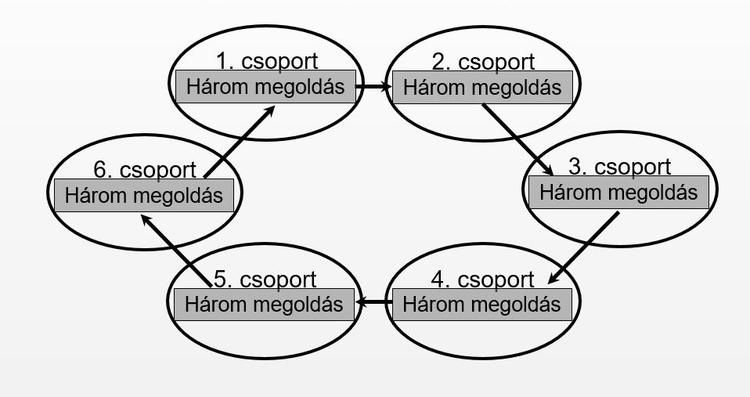

Előnyei:

- a csoport más által felvetett ötleteket szisztematikusan fejleszti tovább,

- a továbbfejlesztés folyamatosan nyomon követhető, így a jó ötleteket felvető csoport, mint a javaslat gazdája kimutatható;

- a csoportvezetés problémái megoldódnak automatikusan;

- az írásbeli ötletrögzítés a vita lehetőségét kizárja.

Hátrányai:

- az írásbeliség lassítja a munkát;

- a résztvevők kreativitása alacsonyabb a csoportok közötti izoláció miatt;

- szűkebbek az asszociációs lehetőségek;

- a kiegészítéshez vagy továbbfejlesztéshez való szigorú ragaszkodás erőltetett javaslatokat eredményez.

Az eljárás konkrét probléma megfogalmazására, valamint részfeladatok konkrét megoldásának keresésére alkalmas.

**Dephi**

Adott probléma megoldására szakmailag vegyes szakértő állományt választanak ki. A résztvevők nem ismerik egymást és nem is találkoznak a munka során. Írásban felkérik őket véleményük, vagy javaslatuk ismertetésére. Azok összegyűjtése után külön személy vagy személyek összegzik, értékelik a befutott javaslatokat statisztikai módszerekkel feldolgozzák és ötlet- vagy szempontgyűjteményt állítanak össze. Ezt visszacsatolva a korábbi résztvevőkhöz véleményezés, szelektálás, kiegészítés, vagy esetleg zsugorítás céljából. Így több lépcsőben - általában 3 visszacsatolás elegendő - alakul ki a csoport közös véleménye.

Előnyei:

- a közvetlen kapcsolatból származó hátrányokat kiküszöböli (domináns személy, státus problémák, konformitás kényszer, vitatkozás lehetősége stb.);

- közreműködők egymást nem ismerve bizalmas vagy titkos feladatok csoportos elvégzését is lehetővé teszi.

Hátrányai:

- az írásban bonyolított véleménygyűjtés időigénye hosszú;

- az ötletek feldolgozása jelentős szellemi energiát és időt igényel;

- közvetett interakciós kapcsolat miatt asszociációs lehetősége szűk.

Tervezési, fejlesztési, szervezési feladatok koncepció mélységű megoldására alkalmas

**Online brainstorming**

Az informatika fejlődése és az internet lehetővé tette az online brainstorming alkalmazását, ami megtartja a hagyományos módszer előnyeit és megszünteti a hátrányait. Nincs sem idő, sem létszámkorlát, nyugodtan lehet gondolkodni, a résztvevők „együtt vannak egyedül”.

**Változás** a hagyományos brainstorming - hoz képest:

* strukturálás elvének érvényesítése a teljes folyamatban;
* a csoportmunkában személyesen részvevőkön kívül külső szakértők is részt vehetnek;
* online bevitel eszköze: bármilyen internetre kapcsolódó eszköz (mobil, laptop…);
* megoldott az elemek sorba rendezése fontosság szerint és/vagy súlyozása arány skálán.

**Kellékek**

* WIFI;
* Moderátor gép + projektor + nyomtató;
* Mobil eszközök a résztvevőknek (mobil telefon, tablet, notebook, stb.).

**Klasszikus Brainstorming Online brainstorming**

Félelem a kritikától Biztosított a névtelenség

Rögzítés, megjelenítés lassú On-line

A folyamatos hozzászólás zavaró Zavartalan gondolkodás

Létszámkorlát (maximum 16 fő) Nincs létszám és jelenléti korlát

Időkorlát (maximum 3 óra) Nincs időkorlát

Rendezés, strukturálás nehézkes Egyszerű, gyors

Sok ötlet esetén nehezen áttekinthető Szűrés, Nyomtatás, egyéni munkaszakaszok

Ötletek rangsorolása időigényes Egyszerű, gyors (sorrendi skála)

Súlyszám képzés nem megoldott Arányok vizuális megadása (arány skála)

Dokumentálás (gépelés utólagos) Automatikus, azonnal nyomtatható dokumentáció

**A csoportmunkában résztvevők lehetnek:**

1. Csak az interneten szervezett, nyílt csoport.

Több szakterületet, intézményt érintő általános probléma megoldása esetén.

1. Csak az interneten szervezett, zárt csoport.

Egy témát, csoportot érintő estben alkalmazható, amikor a személyes részvétel megszervezése nem oldható meg.

1. Személyesen résztvevők és az interneten bekapcsolódó nyílt csoport.

Helyileg megszervezhető, de külső szakértők közreműködésére is számító, általános probléma megoldása esetén.

1. Személyesen résztvevők és az interneten bekapcsolódó zárt csoport.

Egy témát, csoportot, intézményt érintő estben, amikor szükséges egy külső szakértői csoport közreműködése is.

1. Csak személyesen résztvevők.

Egy témát, csoportot érintő estben alkalmazható.

Az első két esetben a közös probléma, feladat megoldása több napig is eltarthat, míg a személyes részvétel esten maximum 4-5 óra az online brainstorming időtartama.

Amikor személyes és távoli résztvevők is vannak, akkor acélszerű (de nem kötelező) időben úgy kialakítani, hogy először a távoli felhasználók „ötletelnek”, majd a személyesen résztvevők ezt áttekintik, kiegészítik és véglegesítik. Természetesen annak sincs akadálya, hogy a második szakaszban is részt vegyenek távoli felhasználók.

Fontos, hogy minden résztvevő ismerje a csoportmunka lebonyolítását, időtartamát, célját és szabályait. Különösen figyelmet kell fordítani a strukturálásra, a fontosság szerinti rendezésre és a súlyszám képzésre. Célszerű egy demót készíteni, amit a személyesen és távoli résztvevők is megtekinthetnek.

A célt a személyesen résztvevőknek az értekezlet megnyitásakor a csoportvezető bővebben kifejti, vagy magyarázatot fűz hozzá. A távoli résztvevőknek erre egy letölthető tájékoztató és egy fórum ad lehetőséget.

Jelenlévők előtt névtábla van, amelyen csak a megszólításhoz elegendő felhasználónév van. A résztvevő felöli oldalon a csoportmunka szabályai olvashatók. Az asztalon adatbevitelre alkalmas eszköz, munkalap és íróeszköz is van.

A távoli résztvevőket a felhasználónév azonosítja és a csoportmunka szabályait egy piktogram kiválasztásával tekinthetik meg.

**4. MINŐSÍTÉS FOLYAMATA**

A cél egy vagy több alternatíva komplex minőségi színvonalának meghatározása, számszerűsíthető és nem számszerűsíthető szempontok alapján, nullától százig terjedő intervallum skálán. Az elemző program segítségével összehasonlítható a saját, a konkurens vagy egy elméleti átlagos alternatíva, meghatározható, hogy milyen szempontokból és milyen mértékben jobb vagy rosszabb az egyik alternatíva, mint a másik. Az elemzés alapján fontos információkat ad az FMEA és a QFD eljárásoknak.

Minősítés folyamata:

1. Cél meghatározása, módszer kiválasztása
2. Minősítő rendszer meghatározása
   * szempontok összegyűjtése;
   * szempontok definiálása (skála, függvény, minősítés módja);
   * szempontok fontosságának meghatározása, súlyozás;
3. Minősítés
4. Kiértékelés

A minőségi mérőszámok meghatározása nem a végcél. Azt kell egyértelműen megfogalmaznunk, hogy a minőség ismeretében mit kívánunk megoldani. Ezek a célok a következők lehetnek:

* legjobb kiválasztása (vásárlás vagy díj odaítélése céljából);
* tender kiértékelése;
* adott alternatíva vagy alternatívák fejlesztése;
* Hibaelemzés, minőségjavítás (FMEA);
* tervezési irányelvek meghatározása (QFD);
* árellenőrzés, ármeghatározás;
* versenytárgyalás megalapozása;
* termékszerkezet korszerűsítése.

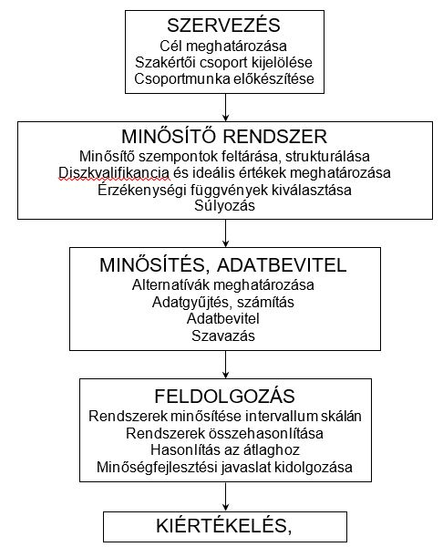

1. sz. ábra. Minősítés folyamata

A cél meghatározásakor ki kell térni a következő peremfeltételekre is

* rendelkezésre álló összeg;
* megvalósítás határideje;
* kizáró feltételek;
* stb.

1. **MINŐSÍTŐ RENDSZER MEGHATÁROZÁSA**

**5.1 A minősítő szempontok feltárására alkalmas csoportmódszer**

A minősítő rendszer meghatározásánál alkalmazott csoportmódszer speciális, nem egy technikai, tudományos probléma megoldása a cél, hanem egy „vevőkör” véleménye alapján az elvárt minősítő szempontok meghatározása, strukturálása és súlyozása.

Az első kérdés kik vegyenek részt a minősítő rendszer feltárásában. Tény, hogy a csoport összetételétele befolyásolja, sőt meghatározhatja az eredményt. Ez tenderek, pályázatok értékelésénél korrupcióra ad lehetőséget. Ezért igen nagy felelősség terheli a csoportmunkában résztvevők kijelölését végző személyt.

Más lesz az eredmény, ha túlnyomórészt mérnököket, vagy közgazdászokat, vagy környezetvédőket, vagy adott estben valamilyen politikai nézetet képviselő személyeket kérünk fel a csoportmunkában való részvételre. Különösen befolyásoló és fontos tényező a csoport összetétele, ha a minősítés célja a döntés előkészítés, azaz a legjobb alternatíva kiválasztása. A döntést hozó a szakértői csoportra hivatkozva hozza meg a döntését.

Piacra kerülő termék minőségének meghatározásakor első feladat a vevőkör meghatározása, majd a reprezentatív, mintavétel szabályait betartva kijelölni és felkérni a csoportmunkában résztvevőket.

Személyek, oktatási intézmények, üzletek, beruházási alternatívák stb. minősítésekor a terület nem érintett, elfogulatlan és a „vevőkört” reprezentáló személyeket kell felkérni.

A minősítő rendszer meghatározása a szempontok feltárását, strukturálását, függetlenség vizsgálatát, fontossági sorrendbe rendezését és súlyozását jelenti. Tenderek, pályázatok elbírálásakor ennek döntő jelentősége van és kiíráskor ennek lényegét a pályázók részére meg kell adni.

A vevők elvárásai a Kano modell alapján három csoportba sorolhatók. Az evidens elvárások általában diszkvalifikáló szempontok. A kifejezett és látens elvárások megkülönböztetésére a szempontok érzékenységi függvényeivel van lehetőségünk. A kifejezett elvárások függvénye lineáris, a látenseké pedig progresszív.

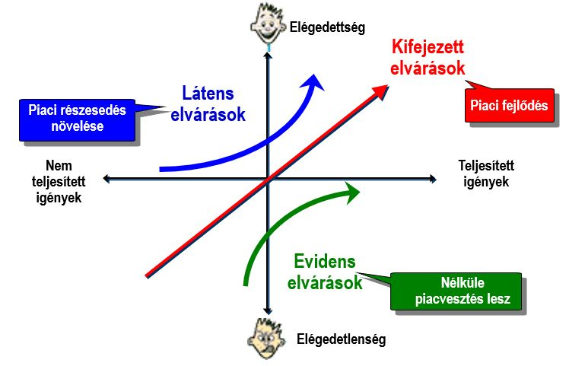

3. ábra Kano modell

Termék vagy szolgáltatás minősítésnél jelentős számú személy véleményét kell megkérdezni, hogy milyen szempontokat vegyünk figyelembe, amikor értékeljük a termékeket vagy a szolgáltatásokat. De döntés előkészítésekor is előfordulhat, hogy a minőség meghatározásának folyamatába jelentős számú személyt kell bevonni, és ebben az esetben a személyes jelenlétet igénylő módszereket és a papíralapú levelezőrendszert is ki kell zárni, és csak az online brainstorming jöhet szóba.

A klasszikus csoportmódszerekhez hasonlóan az online brainstorming alkalmazását is elő kell készíteni, többek között az alábbiakkal:

* program ellenőrzése;
* csoportvezető/Adminisztrátor felkészülése;
* cél megfogalmazása;
* résztvevők kijelölése és tájékoztatása.

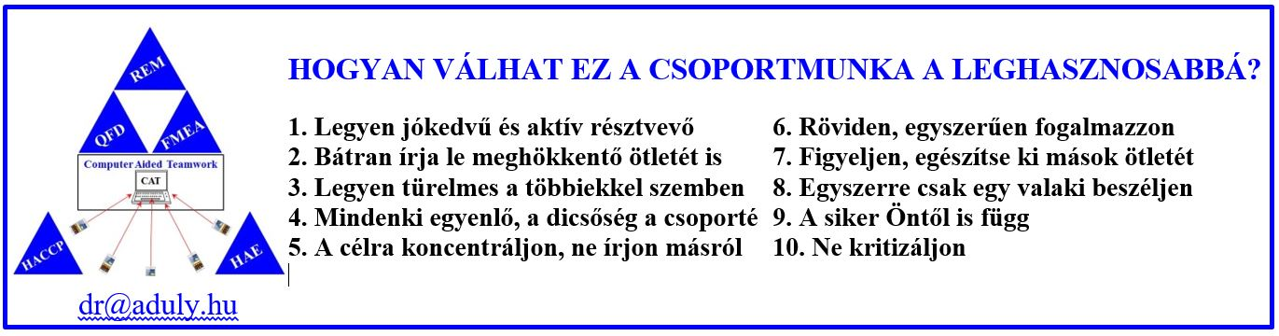

1. ábra. Csoportmunka szabályai az online résztvevők számára

A minősítő rendszerek összegyűjtését egy táblázat teszi lehetővé, amelyben a sorokat le-fel lehet görgetni. A legalsó sorba bevitt elem akkor válik a közös lista elemévé, amikor a kezelő frissítést kér és ugyanekkor jelennek meg nála is az előző frissítés óta mások által bevitt sorok.

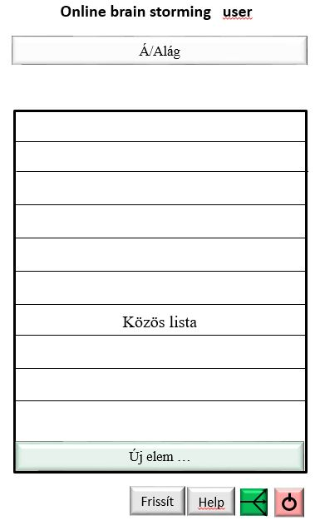

1. ábra. Minősítő szempontok bevitele

**5.2 Minősítő szempontok feltárása, strukturálása**

A tapasztalat azt mutatja, hogy a csoportmunkával összeállított listában előfordulnak összefoglaló kifejezések pl. *Műszaki jellemzők* és annak részletezése is pl. *Teljesítmény, Nyomaték.* Nyilvánvaló, hogy ezeket egy időben, egyszerre nem vehetjük figyelembe. Az összefoglaló kifejezések csak rendező elvek és segítségükkel létrehozhatjuk a szempontok struktúráját és ezzel áttekinthető a lista, segíti a szempontok függetlenségét. A legfontosabb előnye az, hogy megbízhatóbb és szakszerűbb a szempontok súlyozása és alternatívák minősítése.

Ha nem strukturáljuk a listát, akkor egy szinten és összekeveredne jelennek meg a gazdasági, műszaki, ergonómiai, esztétikai stb. szempontok, (ebben az esetben összefoglaló kifejezések nem fordulhatnak elő). A súlyozáskor a szakértőknek a szempontok fontosságát, kell meghatározni a többi szemponthoz képest. A szakértők jól ismerik a szakterületükhöz tartozó szempont közvetlen és közvetett hatásait, óhatatlan, hogy ez ne befolyásolja véleményüket.

Amennyiben strukturáljuk a szempontokat, akkor lehetőség van arra, hogy az egyes szempontcsoportokat a hozzáértő szakértők súlyozzák; műszaki jellemzőket elsősorban műszaki szakemberek, a gazdasági jellemzőket főleg közgazdászok. Majd később, az alternatívák minisítésénél hasonlóan történhet.

Gyakran előfordul, hogy a pályázatok vagy termékek minősítésénél a bekerülési költséget illetve a termék árát is felveszik a minősítő szempontok közé. Ez azonban hibás, mert az ár az adott minőségű termék ellenértéke, (hasonlóan az értékelemzéshez, ahol az érték nem funkció).

Más nézőpontból, ha megváltoztatjuk egy termék súlyát, teljesítményét, hatásfokát, stb. akkor egyértelmű, hogy változik a minősége is, de ha megváltoztatjuk az árát, azzal a minősége nem változik.

A helyes megoldás az, hogy meghatározzuk az alternatívák minőségét, majd elemezzük a minőség/ár hányadost.

Az online brainstorming program már bevitelkor lehetővé teszi a struktúra kialakítását és az azonos szempontok kiszűrését. A függőség ellenőrzését és megszüntetését programmal nem lehet megoldani.

A strukturálás azt jelenti, hogy a szemponthalmazt egy fa-gráfot alkot, ezért a szempontokat rendezni kell, oly módon, hogy a fa csúcsát az online brainstorming célja/témája képviselje (általánosságban nevezzük „RENDSZER”-nek).

A szempontok „ÁG––ALÁG––LEVÉL” háromszintű fastruktúrát alkotnak. Az első belépéskor az ÁG-ak listája jelenik meg. Ezt a listát sok esetben célszerű, ha a csoportvezető/adminisztrátor előre elkészíti, Pl. Műszaki, Gazdasági, Esztétikai, Használati, Egyéb jellemzők.

A későbbiekben a résztvevők a struktúra bármelyik szintjére átléphetnek és bevihetnek szempontokat.

Előfordulhat, hogy a résztvevők többsége ugyanazon szakterületet képviseli és ekkor hajlamosak az általuk ismert ágat részletesebben bontani, mint a többit. Hívjuk fel erre a figyelmüket és kérjük meg őket, hogy ne essenek túlzásba.

A beviteli munkaszakaszban az egy csomóponthoz tartozó szempontok számának nincs felső korlátja. Ez a struktúra ábrázolásakor nehézséget jelentene, ami úgy oldható fel, hogy csak az első négy elemet ábrázoljuk és jelezzük, hogy még több van (a program rákattintás hatására külön ablakban a teljes listát megjeleníti). Ez a résztvevők számára nem jelent információvesztést, mert amikor kijelöl egy csomópontot, akkor a bevitel ablakban le-fel görgethetően az összes megjelenik.

Első lépésben a főágakra lehet javaslatot tenni, majd mindegyik főcsoport tovább bontható alcsoportokra. És végül jön az utolsó „levél” szinten lévő szempontok összegyűjtése. Célszerű ez a sorrendet betartani, de nincs akadálya annak sem, hogy bármikor javasoljon valaki újabb főágat, ágat vagy szempontot (6. ábra.)

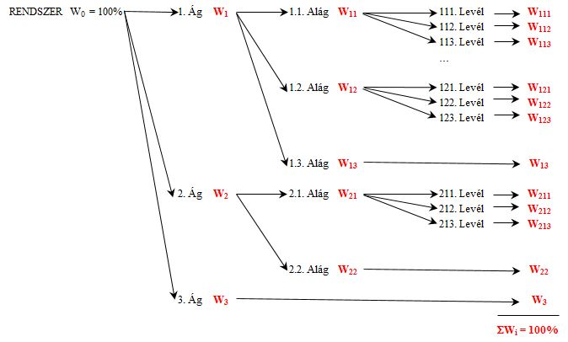

1. ábra. Fastruktúra

Az egy csomópontból kiinduló elemek száma nem korlátozott, Az összesített pontszámok alapján fontossági sorrendbe rendezhetők az elemek. A tíz legfontosabb marad a fastruktúrában és kerül súlyozásra a későbbiekben. Az az ág vagy alág, amelyiknek nincs összetevője kvázi levélnek minősül. A tényleges és a kvázi levelek súlyszámainak összege 100% és ezekből kell minősíteni az alternatívákat

A csoportvezető/adminisztrátor figyelemmel kíséri a struktúra alakulását, és amikor azt látja, hogy csak minimális mértékben vagy egyáltalán nem bővül a lista, vagy az előre megbeszélt időtartam lejárt, akkor lezárja ezt a munkafázist és lehetővé teszi a fontosság szerinti sorba rendezést.

**5.3 Minősítő szempontok tulajdonságai**

A súlyszámok értékét befolyásolhatják a minősítő szempontok egyes tulajdonságai, ezért célszerű ezeket előre meghatározni.

Aszerint, hogy az alternatívák minősítése milyen módon történhet, a minősítéseket a következő csoportokba sorolhatjuk.

*Mérhető, számítható szempontok*.

*Nem mérhető, azaz szubjektíven megítélhető szempontok*. Ezeknél a minősítést szakértői zsűri végzi, célszerűen 0-tól 100-ig terjedő pontskálán. Rögzíteni kell a zsűri összetételét, létszámát és a titkos szavazás módját (dimenzió: „pont”).

*Eldöntendő, igen-nem szempontok* Pl. egy termék hazai vagy sem. Ezeknél a számunkra kedvező válasz 100 a kedvezőtlen 0 pontot kap (dimenzió: „log”)

*Osztályozó szempontok.* Pl. kiszolgálás osztályozása 1-től 5-ig. A legkedvezőbb és legkedvezőtlenebb között lévő minősítési lehetőségeknek megfelelően egyenletesen felosztjuk a skálát (dimenzió: ”oszt”).

Minden szempontnál meg kell határozni a dimenziót, a minimális és a maximális értéket, valamint a mért érték és a hasznosság kapcsolatát leíró érzékenyégi függvényt.

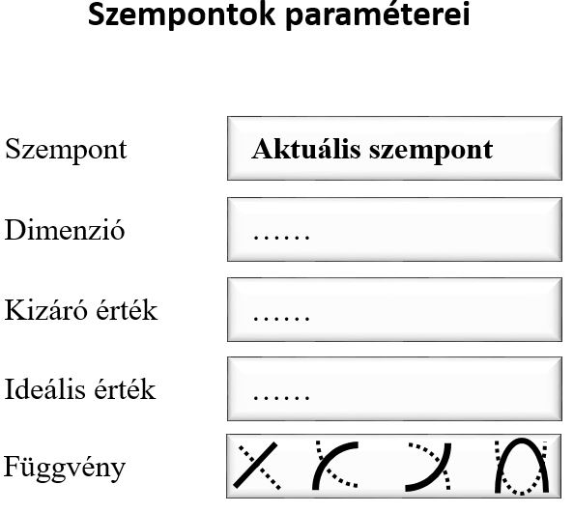

1. ábra. Minősítő szempontok paraméterei.

Van olyan szempont, amelynél a minimális érték a legjobb, Pl. kerékpárváz tömege, és olyan is van, amelynél a maximális érték az ideális Pl. egy kötél teherbírása. A haranggörbe típusú függvénynél a két kizáró érték közül a kisebbiket kell beírni. Az is eltérő lehet, hogy egy szempontból a mért/számított érték javulása milyen mértékben kedvezőbb, hasznosabb számunkra. Az összefüggés tipikus eseteit függvényekkel jellemezhetjük.

A mérőszámokat egy koordináta rendszerben a vízszintes tengelyen, a megfelelést, hasznosságot a függőleges tengelye 0 és 100% határok között mérjük fel akkor a következő függvénytípusokat különböztethetjük meg:

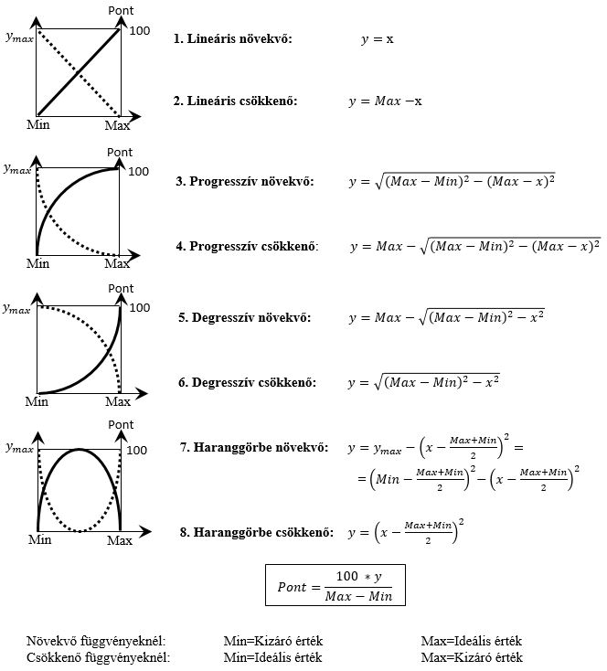

1. ábra. Érzékenységi függvények.

Ezek közül a tipikus függvények közül kell kiválasztani a leginkább megfelelőt minden szemponthoz. A szempontok paramétereinek meghatározása megbízhatóbbá teszi a súlyszámok meghatározását és a minőség meghatározásnál is fontos szerepük van.

* 1. **Minősítő szempontok rendezése**

Súlyozás előtt a minősítő szempontokat fontosság szerint sorba kell rendezni. Amelyik súlyszám képzési módszer ezt nem követeli meg, az vagy nem vezet matematikailag korrekt eredményre vagy csak több – a rendezést is tartalmazó – lépésben végezheti el a súlyozást.

A fontosság szerinti sorba rendezés csak a bevitel lezárása után következhet. Minden szakértő fontosság szerint rendezi a csomópontokból kiinduló elemeket.

A szakértő a struktúrában kiválaszt egy csomópontot, megjelenik az onnan induló elemek listája. A szakértő „fogd-vidd” módon átrendezheti fontosság szerint csökkenő sorrendbe. Amikor elkészült a szakértő és visszalép a struktúrába, akkor a lista az első elemhez 9, a másodikhoz 8, és így tovább fontossági számot rendel a program. A program tárolja a szakértők pontszámait. Ha egy szakértő a struktúrában ismételten kijelöl egy csomópontot, akkor üzenetet kap, de módosíthatja a sorrendet.

Ha mindenkitől beérkeztek a fontossági pontszámok, vagy az adminisztrátor nem vár a késlekedőkre, akkor lezárja a rendezést, összesíti a pontszámokat és annak megfelelően elvégzi a rendezést, amennyiben tíznél több elem van, akkor azokat törli, majd a lista és a struktúra felett megjelenik egy felirat: **„KÖZÖS RENDEZETT LISTA”**

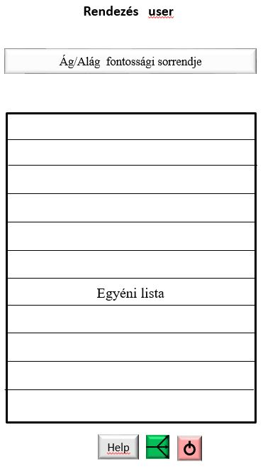

9. ábra. Minősítő szempontok rendezése

**5.5 Minősítő szempontok súlyozása**

A minősítő szempontok fontossága eltérő, és ezt a minőség meghatározásakor az egyén is és a értékelő munkacsoport is figyelembe veszi. Az arányok meghatározása online rendszerben, titkosan történik, nincsenek viták és kényelmetlen befolyásolások. Természetesen lehetőség van arra, hogy akik egy-egy kérdésben tájékozatlanok, azok tartózkodjanak a szavazástól. Az eljárás számításait (csoportátlag, vélemények szóródása) a számítógép azonnal elvégzi és megjeleníti. Megvitatás, kiértékelés után, a végső konszenzusnak megfelelően, lehetőség van a súlyszámok korrekciójára is.

A „RENDSZER” fontossága (súlyszáma 100%), ez a fő szempontok, „ágak” kiinduló pontja, és súlyszámaik összege egyenlő a „szülő” azaz a „RENDSZER” súlyszámával. Ez az elv érvényes a teljes fastruktúrára.

$$W_{i }=\sum_{j=1}^{n}{W_{ij}}$$

ahol:

$W_{i}$ i-edik „szülő” szempont súlyszáma

$W_{ij}$ j-edik alág súlyszáma

$n$„szülő” szempontból kiágazó ágak száma

A súlyozásnak több lehetősége és módszere ismert, ilyenek például:

* sorrendi skálán páros összehasonlítás módszerével (KIPA módszer);
* arányskálán páros összemérés módszerével (REM);
* Lorenz függvénnyel (Dobó Andor);
* Sorrend & Mérték eljárás.

Az a kérdés merül fel, hogy lehet-e a súlyszám objektív? Dobó Andor matematikus szerint: „Kiinduló feltevés, hogy T1, T2 ,… , Tn tulajdonságok fontosságát jellemzi egy objektív súlyrendszer, ezt azonban nem ismerjük, hanem becsülni szándékozunk.”

Nincs objektív súlyrendszer, a minősítő személyek, vevők és döntést hozók véleményalkotása kisebb-nagyobb bizonytalanságot tartalmaz és személyenként eltérő is.. Gondoljunk csak arra, hogy mi fontosabb egy cipőnél, a kényelem vagy a divat, egy útvonalnál mi fontosabb a menetidő vagy a biztonság. És még nehezebb a válasz, ha nemcsak a sorrendet, hanem a két szempont fontossági arányát kell megmondania.

Az emberek minősítése szubjektív. Ne várjuk, hogy olyan pontosan becsülje egy minősítő szempont fontosságát, mint amilyen pontosan a digitális mérleg mér, vagy a távolság mérésében felvegye a versenyt a lézeres hosszmérővel. De olyat tud, amit a műszereink sohasem fognak tudni:

„*Jól csak a szívével lát az ember, ami igazán lényeges, az a szemnek láthatatlan.”*

*Antonie de Saint-Exupéry*

A vevő „pontatlan” és a nem mérhető véleményét kell kiindulásnak tekinteni. Elvárásait, szempontjait fel tudja sorolni, és arra a kérdésre, hogy ezek milyen fontosak válaszolni fog. Ha páros összehasonlítás/összemérés módszerével a szükségesnél több kérdést (keresztkérdést) teszünk fel, akkor kisebb-nagyobb ellentmondásba keveredik. Ez természetes, mert az ember nem számítógép. Következetlenségét (inkonzisztenciáját) kiszámíthatjuk, helyteleníthetjük, de ez egy határig természetes, mert ilyen az ember, nem olyan pontos, mint a mérőeszközeink, de a „szívével” is lát. Sőt szubjektív véleményét még az is jellemzi, hogy van, amit nagyon szeret és van, amitől viszolyog. Az előbbit fel- az utóbbit lepontozza. Következetlenségében ez is szerepet játszhat.

De az emberek nem egyformák, van, aki jól tájékozott, ismeri a témát és van, aki nem. És sajnos az is előfordulhat, hogy valaki „csalni” akar, azaz valamilyen érdeke fűződik a minősítés általa óhajtott eredményéhez. A tájékozatlan és a nem igaz embernél is megmutatkozik ez a következetlenségi mutatóban. Összefoglalva megállapíthatjuk, hogy a páros összehasonlításnál és a páros összemérésnél a következetlenség (inkonzisztencia) előfordul és természetes. Kérdés csak a mértékben van. Mi az a határ, amelynél a válaszadót (szakértőt) kizárjuk, és értékelését nem vesszük figyelembe a csoportvélemény meghatározásakor.

A súlyszámok a minősítést végző személytől függnek, nincs és nem is lehet objektív értékük. Tovább bonyolítja a helyzetet, hogy a minősítést több személy végzi és véleményük a súlyszám tekintetében sem egyezik meg.

Jelentős minősítéseknél/döntéseknél úgy kellene egy arányskálán elhelyezni a minősítő szempontok fontosságát jellemző súlyszámokat, hogy az megfeleljen a résztvevő személyek kompromisszumos véleményének. A feladat megoldása nem egyszerű és nem létezik bizonyíthatóan egyértelmű, tökéletes megoldás. Az átlagolás sem vezet mindig helyes eredményre, erre mutat rá az Arrow paradoxon és a Condorcet paradoxon is.

**5.51 Gilford-féle páros összehasonlítás**

Az n darab minősítő szempontnak képezzük a kettedrendű ismétlés nélküli kombinációját

Összehasonlítások száma: () =

1. ábra. Páros összehasonlítás

A párokban szereplő elemek sorrendje lehet random, egyenletes eloszlás szerinti vagy a Ross féle párosítás. Az eldöntendő kérdések arra vonatkoznak, hogy két szempont közül melyik a fontosabb, tehát a válasz csak a két szempont fontossági sorrendjét adja meg. Összesítésük és bármilyen feldolgozásuk eredménye is csak a minősítő szempontok sorrendjét adhatja. Matematikai szabály, hogy alacsonyabb szintű skála nem alakítható át magasabb rendű skálává. Esetünkben ez azt jelenti, hogy a sorrendi skálán mért értékek nem adhatnak intervallum vagy arányskálán mért súlyszámokat.

Az eldöntendő kérdések száma több mint a szükséges, ugyanis:

ha: **T1** fontosabb, mint **T2** és **T2** fontosabb, mint **T3**

akkor: **T1** fontosabb, mint **T3**

A harmadik kérdést felfoghatjuk úgy is, mint egy ellenőrző kérdést, amelyre ha rosszul válaszolunk, akkor nem vagyunk következetesek, azaz inkonzisztensek vagyunk. De az egyáltalán nem biztos, hogy a harmadik válasz volt a hibás, csak azt mondhatjuk, hogy egy inkonzisztens körhármassal (triáddal) van dolgunk, azaz a tranzitivitás axiómája nem teljesül.

1. ábra. Triád

A maximálisan előforduló inkonzisztens triádok száma:

ha n páros, akkor: $\frac{n^{3}-n}{24}$

ha n páratlan, akkor: $\frac{n^{3}-4n}{24}$

A ténylegesen előforduló inkonzisztens triádok száma a párosítás eredménytáblája alapján határozható meg (M.J. Moroney: Számoktól a tényekig Gondolat 1970 302-313 oldal). Helyük meghatározása bonyolult. Tehát az a lehetőség, hogy a résztvevőknek megmutatjuk ezeket és megkérjük őket, hogy szüntessék meg nem egyszerű, és ha meg is tennénk, azzal nem oldódna meg a probléma, mert a kapcsolódó és eddig korrekt triádok válnának inkonzisztenssé.

A résztvevők a kérdéseknél általában nemcsak a preferencia irányával vannak tisztában, hanem a mértékével is, sőt általában azt könnyebb megállapítani, hogy ez vagy az egy kicsit fontosabb, vagy sokkal fontosabb. De erre nincs lehetőség és ezek a mértékre vonatkozó információk elvesznek.

További hibája a módszernek, hogy a válasz nem lehet az, hogy „egyformán fontosak”, tehát kötelező megadni a preferencia sorrendet. Ezzel a megkövetelt válasz eredménye azonos azzal, amit arra adunk amikor „ég-és föld” különbség van a két szempont között. Ez jelentősen torzíthatja az eredményt.

Összefoglalva megállapíthatjuk, hogy ez az eljárás információ vesztéssel és torzítással jár, csak elméleti ideális esetben ad sorrendi skálát, de a gyakorlatban jelentkező és nem megszüntethető inkonzisztencia miatt annak sem fogadható el. Egy rossz sorrendi skálát arányskálaként felhasználni a minősítésnél súlyos szakmai hiba.

**5.52 Páros összemérés**

Az egyik lényeges különbség, hogy nem összehasonlítás történik (ami csak sorrendi skálát ad), hanem összemérés (pontosabban aránybecslés), ami a két szempont arányát jelenti. A másik különbség, hogy az online brainstorming során megtörténik a szempontok fontosság szerinti sorba rendezése és a program nem engedi meg, hogy a fontossági arány megadásánál a sorrendben hátrább lévő szempontot fontosabbnak ítéljük meg. Ez azt jelenti, hogy inkonzisztens körhármas nem fordulhat elő, azaz a tranzitivitás nem sérülhet.

Pl. három elem esetén:

1. Összehasonlítás

**A** kétszer olyan fontos, mint **B**

2. Összehasonlítás

**B** kétszer olyan fontos, mint **C**

**A**

**B**

**B**

**C**

**A**

**C**

3. Összehasonlítás

**A** négyszer olyan fontos, mint **C**

1. ábra Páros összemérés

A két minősítő szempont fontossági arányának megadására a kördiagram csak az egyik lehetséges forma. További lehetőségek: oszlopdiagram, homokóra, számérték bevitele, stb.

Az elemek súlyszámát 1-től 100-ig terjedő skálán kapjuk meg és a számítás kiindulópontja az elemek összemérésekor kapott arányok átlagolásával, a bizonytalanságot (következetlenséget) pedig korrigált tapasztalati szórás alapján számítjuk.

Összefoglalva megállapíthatjuk, hogy ez az eljárás nem jár információvesztéssel és információtorzítással. A redundáns – szükségesnél több – kérdés miatt jelentkező következetlenség torzítja az arányokat. Szempontok számának növekedésével jelentőse nő a párok száma, ***n*** maximális értéke 10, ekkor a párok száma 45. Gyakorlati alkalmazása nem kifogásolható.

**5.53 Súlyszám képzés Pareto elv alapján**

Ez az eljárás Dobó Andor matematikus dolgozta ki a Pareto elv felhasználásával.

A 19. században élt olasz matematikus, Wilfredo Pareto eredetileg ezt az eloszlást egy társadalmi jelenségre alkalmazta. Azt állította, hogy a megtermelt javak közel 80%-a a társadalom 20%-ához kerül a társadalomra jellemző vagyonelosztás során.Az elméletét a keresetek eloszlására is alkalmazta.

Az eloszlás nem korlátozódik csak a lakosság vagyoni eloszlására, sok műszaki, gazdasági területen alkalmazható.

Kiinduló helyzet, hogy ismerjük a minősítő szempontok fontosság szerint csökkenő sorrendbe rendezett halmazát. Ha feltételezzük, hogy ismerjük a súlyszámokat, akkor megszerkeszthetjük a Pareto diagramot, ahol a vízszintes tengelyen a minősítő szempontokat, a függőleges tengelyen a súlyszámok halmozott értékeit %-ban ábrázoljuk (100% a súlyszámok összege). Az így kapott telítődő jellegű görbén három részhalmazt jelölhetünk ki:

1. ábra. Pareto diagram

**A** csoport: „fontos” elemek. A szempontok kb. 10%-hoz tartozik a halmozott értékek 60%-a

**B**  csoport: átlagos elemek. A szempontok kb. 20%-hoz tartozik a halmozott értékek 30%-a

**C** csoport: „futottak még” elemek. A szempontok kb. 70%-hoz tartozik a halmozott értékek 10%-a

Jelen esetben a kiindulási feltétel: ismert a fontosság szerint sorba rendezett minősítő szempontok halmaza. Ennek meghatározására Dobó Andor nem tért ki, csak a súlyszám meghatározására a Pareto görbe segítségével.

Összefoglalva megállapíthatjuk, hogy ez az eljárás egyszerű és elfogadható eredményt ad, de ehhez több feltételnek kell teljesülnie: ismerjük a fontosság szerint sorba rendezett minősítő szempontok halmazát. Alkalmas a módszer ötvennél több szempontot tartalmazó halmaz esetén az „A” kategóriába tartozó „fontos” elemek kiválasztására.

**5.54 Sorrend & Mérték eljárás**

**ISM**

**Idea & Sequence & Measure**

Dobó Andor által kidolgozta a Pareto függvényt alkalmazó eljárást. De nem foglalkozott a minősítő szempontok meghatározásának és sorba rendezésének módszerével, és sajnos nem adott útmutatást arra vonatkozóan sem, hogy a Lorenz görbe meredekségét hogyan válasszuk meg, pedig az a fontossági arányokat jelentősen befolyásolhatja. Úgy gondoljuk, hogy szerencsésebb a szakértőkre bízni az arányok meghatározását, mint egy függvény paramétertől függővé tenni.

A feladat tehát az online brainstorming eljárással összegyűjtött és fontosság szerint sorba rendezett szempontok közötti fontossági arány meghatározása.

A súlyszámok meghatározását a teljes fastruktúrára, – minden csomópontból kiinduló szempont csoportra – el kell végezni. Ha egy szakértő a struktúrában ismételten kijelöl egy csomópontot, akkor üzenetet kap, de módosíthatja a súlyszámokat.

A „RENDSZER”-től a „levelek” irányába haladva kell súlyozni (balról-jobbra). A kiinduló pont súlyszáma osztódik a szakértők által meghatározott arányban.

Egy hisztogramot készítünk, amelynek oszlopai rendre a fontosság szerint sorba rendezett szempontoknak felelnek meg. Kiinduláskor a hisztogram burkoló görbéje lecsengő jellegű, ez megfelel a Pareto elvnek. Az értékek mértani sorozatot alkotnak, ahol:

Súlyszámok összege: $S_{n}=\frac{a_{1}*(q^{n}-1)}{q-1}=100\%$

Szomszédos elemek hányadosa: (kvóciens) $q= \frac{a_{n+1}}{a_{n}}=0,7$

Első szempont értéke: $a_{1}=\frac{S_{n}*(q-1)}{q^{n}-1}$

n-edik szempont értéke: $a_{n}=a_{1}*q^{n-1}$

Nagyobb áttekintési lehetősége van a szakértőknek, mert látják az összes elemet, azok arányait és lehetőségük van a korrekciókra. A mértani sorozat összege és a „szülő” ág súlyszáma egyenlő:

$$W_{i}= S_{n}$$

A szakértő bármelyik szempont fontosságát módosíthatja a kurzorral, vagy érintéssel, de egy szempont nem lehet fontosabb, mint az előtte álló és nem lehet kevésbé fontos, mint a mögötte lévő, mert akkor felborulna a csoport által konszenzussal elfogadott sorrend. Ha valaki módosít egy szempont fontosságán (magasabbra vagy alacsonyabbra állítja az oszlopot), akkor az összes oszlop magassága változik, hiszen a súlyszámok összege állandó.

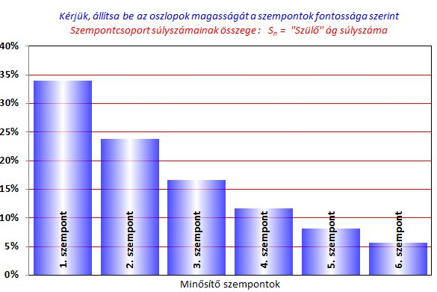

1. ábra. Minősítő szempontok fontosságai

Minden módosítás után az i-edik csomópontból kiinduló szempontok súlyszámai, azaz a hisztogram oszlopainak új értékei:

$$S_{ij}=W_{i}*\frac{A_{ij}}{\sum_{j}^{n}{A_{ij}}}$$

$S_{ij}$ i-edik csomópontból kiinduló j-edik szempont súlyszáma

$W_{i}$ i-edik „szülő” szempont súlyszáma

$n$ i-edik csomópontból kiinduló ágak száma

$A_{ij}$ aktuális oszlopérték az arányok beállítása után (i-edik csomópont j-edik ága)

A súlyszámok egyéni súlyszámok!

Amikor az adminisztrátor lezárja a súlyozást, akkor az átlagsúlyok jelennek meg és a struktúra illetve hisztogram felett megjelenik egy felirat: „ÁTLAG”

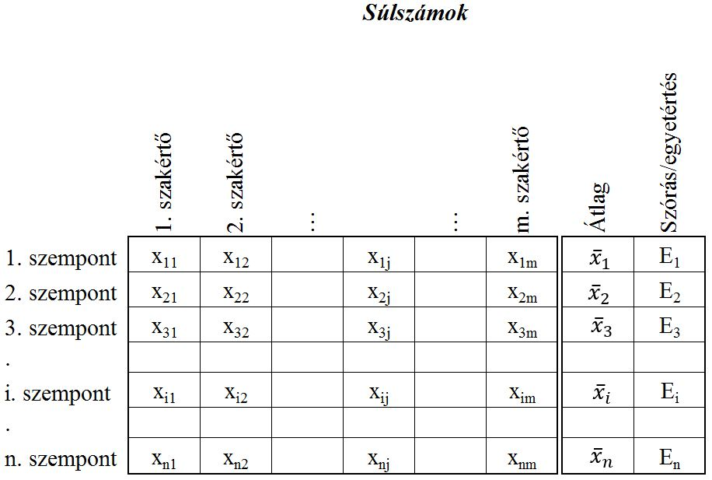

A minősítő szempontok súlyszáma a szakértők/csoporttagok súlyszámainak átlaga, véleményük egyezésének szintjét a korrigált tapasztalati szórással jellemezhetjük.

Egyetértés az j-edik minősítő szempontnál:

$$E_{i}=\sqrt{\frac{1}{m-1}\sum_{j=1}^{m}{{\left(x_{ij}-{\overline{x}}_{i}\right)}^{2}}}$$

$m$ szakértők száma

$x_{ij}$ j-edik szakértő súlyszáma a i-edik szempontból

${\overline{x}}_{i}$ i-edik szempontból a súlyszámok számtani átlaga

Mindenegyes szempontnál meg kell határoznia az egyetértés értékét és amennyiben egy határértéknél nagyobb, akkor vizsgálni kell annak okát. Előfordulhat, hogy a csoporttagok nem azonosan értelmezik ezt a szempontot, mert nem vagy rosszul definiáltuk. Megbeszélés után indokolt esetben néhány résztvevő módosíthatja véleményét.

Egyetértés a teljes súlyrendszernél:

$$E=\sqrt{\frac{1}{m*n-1}\sum_{i=1}^{n}{\sum_{j=1}^{m}{{\left(x_{ij}-{\overline{x}}_{i}\right)}^{2}}}}$$

m szakértők száma

n szempontok száma

$x_{ij}$ j-edik szakértő súlyszáma a i-edik szempontból

${\overline{x}}_{j}$ i-edik szempontból a súlyszámok számtani átlaga

Célszerű az egyetértési mutató határértékét megszabni, amelynél rosszabb érték esetén nem fogadjuk el a súlyszámokat. Ekkor Sork analízissel vizsgálhatjuk, hogy ki vagy kik rontják az egyetértést.

Összefoglalás. A szakértők/vevők elfogadták a sorrendet, Nincsenek redundáns kérdések, így nem lehetnek körhármasok, nem sérül a tranzitivitás. Inkonzisztencia nem fordulhat elő, mint a páros összehasonlításnál, vagy összemérésnél. A súlyszám képzésnek ez a módja matematikailag nem kifogásolható arányskálát eredményez. Gyorsabb, mint a páros összehasonlítás, vagy páros összemérés. A súlyszámokat a csoportmunkában résztvevő szakértők alakítják ki, és nem matematikai formulával határozzuk meg.

**6. MINŐSÍTÉS**

A csoportmunkával feltárt és súlyozott szempontok birtokában minősíteni kell az eljárásba bevont alternatívákat. A minősítést szakemberekre (osztályokra, csoportokra) kell bízni. A műszaki értékelést a műszaki szakemberek, a gazdasági értékelést pedig a közgazdászok végezzék, esztétikai, ergonómiai, kereskedelmi és egyéb szempontokból is a megfelelő szakembereket kell felkérni. Mérhető tulajdonságoknál (pl.: tömeg, csillapítás) el kell végezni a laboratóriumi méréseket. Számítható szempontok esetén (pl.: megtérülési idő) az értékeket számítással kell meghatározni. Ezen munkaszakasz eredménye egy olyan értékelő táblázat, amely tartalmazza alternatívánként és minősítő szempontonként az értékeléseket (6. ábra). Nem számszerűsíthető szempontok (pl. esztétika) esetén célszerű az 0-tól 9-ig terjedő osztályozást alkalmazni és a minősítést szakértői zsűrire bízni. Ennek érdekében az alternatívákat, vagy azok dokumentációját, makettjét és fotóját be kell szállítani a zsűrizés színhelyére.

A mérhető vagy számítható adatok bevitelére az illetékes szakértő, vagy a szakértői csoportvezető kap jogosultságot, amit bármilyen, az internetre csatlakozó eszközzel megtehet. A nem számszerűsíthető szempontokból szakértői zsűri alkot véleményt. Online eszközeikkel titkosan szavaznak. Az egyéni értékelések és az átlag megjelenik a képernyőn, és ha nincs óvás, akkor az átlag bekerül az értékelő táblába.

A nem számszerűsíthető szempontoknál a skála nullpontjait az elégtelen (diszkvalifikancia érték), a százas pontjait a jeles minősítésnek (ideális érték) kell megfeleltetni.

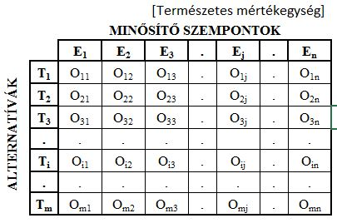

15. ábra. Szakértői minősítések

## Skála transzformációk

Az eredeti skálákon mért értékek dimenziója eltérő és emiatt a minősítés nem lehetséges. A megoldás az, hogy az eredeti skálákat 0-tól 100-ig terjedő dimenzió mentes pontskálákká alakítjuk.

A pontértékeket érzékenységi függvény figyelembevételével a következő módon határozhatjuk meg:

$P_{ij}=\frac{100*y}{Max-Min}$ [pont]

ahol:

${y=f\left(O_{ij}\right)}_{ }$ a transzformációs függvénnyel meghatározott érték

$O_{ij}$ mért, számított, stb. érték

Max maximális érték

Min minimális érték

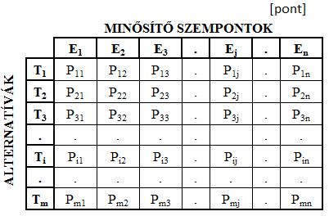

16. ábra. Pontszámok

A következő feladat, hogy a súlyszámoknak megfelelően módosítsuk a pontskálákat és létrehozzuk az értékskálákat, ahol az értékeket a következőképpen számítjuk:

$M_{ij}=\frac{P_{ij}*S_{j}}{100}$ [%]

ahol:

$P_{ij}$ i-edik alternatíva pontszáma a j-edik szempontból

$S_{j}$ j-edik szempont súlyszáma

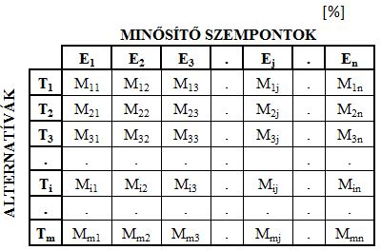

17. ábra. Minősítések

**%**

**Előadó készség**

**5**

**4**

**3**

**2**

**1**

**20**

**15**

**10**

**5**

**0**

**Év**

**0**

**100**

**0**

**0**

**100**

**Tárgyi tévedések**

**8**

**6**

**4**

**2**

**0**

**Pont * súly**

**Pont * súly**

**Pont * súly**

**Pont**

**100**

**Pont**

**Pont**

**Osztályzat**

**Oktatási gyakorlat**

18. ábra Skála transzformáció

Az 18. ábra lineáris transzformációt mutat be, de természetesen bármilyen függvény szerint elvégezhető a transzformáció (pl. exponenciálisan fel illetve lefutó stb.). A második transzformáció a súlyszám figyelembe vételét jelenti.

Az alternatíva mérőszámát az Mij értékek összege adja:

1. szempont

2. szempont

3. szempont

4. szempont

5. szempont

6. szempont

**Ideális**

**Aktuális**

**Kizáró**

[%]

16. ábra Alternatíva minősítése

**Összemérés, minőség fejlesztés**

Több szempont alapján változatok, alternatívák összemérése. Lehetőség nyílik, hogy szempontonként elemezzük, hogy melyik változat milyen mértékben gyengébb vagy erősebb. Arra is van mód, hogy egy alternatívát az átlaghoz hasonlítsunk. Ezzel lehetőség van a fejlesztési területek kijelölésére.

1. szempont

2. szempont

3. szempont

4. szempont

5. szempont

6. szempont

**1.Alternatíva**

**2.Alternatíva**

19. ábra Alternatívák összehasonlítása

**Pályázatok, tenderek kiértékelés**

A pályázatok, tenderek kiírását megelőzi a minősítő rendszer kidolgozása, ez egyben az értékelési rendszer is. A számítógéppel támogatott csoportmunka, a titkos szavazások biztosítják a korrekt eljárást.

A beérkezett pályázatok igen gyorsan és hibamentesen értékelhetők a programmal, a nem számszerűsíthető szempontokból a minősítéseket a szavazórendszer teszi lehetővé.

**Piac- és árelemzés**

Miután meghatároztuk az egyes alternatívák minőségi színvonalát és ismerjük az árát/bekerülési költségét ábrázolhatjuk ezeket egy minőség-ár koordináta rendszerben. A alternatíváknak megfelelő pontokra illeszthetünk egy egyenes/göbét, és meghatározhatjuk az illeszkedés szorosságát. A függvény felett levő pontokhoz tartozó alternatívák minőség-érték aránya rossz, míg az alatta lévők „megérik az árukat”.

A függvény alkalmas arra is, hogy egy minőség fejlesztés R1 értékről R2-re várhatóan milyen áremelést tenne ­lehetővé és figyelembe véve a fejlesztési költséget és a darabszámot is, mikor térülne meg.

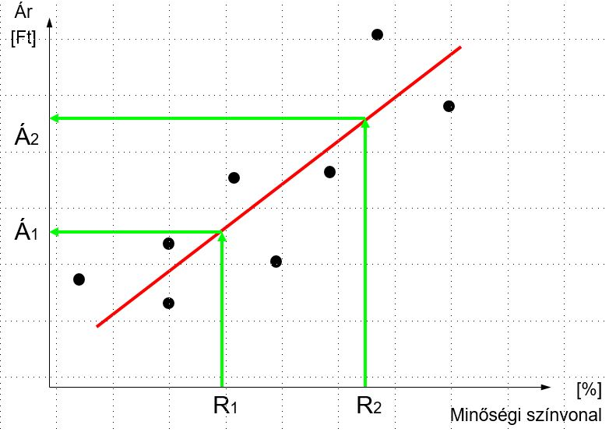

20. ábra Minőség-ár kapcsolata

**Minőségjavító, tervező módszerekhez kapcsolódás**

A vevők igényeinek feltárása, strukturálása és súlyozása az alapja a tervezésnek is és a minőség fejlesztésnek, ezért a REM eljárás szolgáltatja a kiinduló információkat az FMEA és QFD módszereknél.

**Szavazások, zsűrizések, alkalmassági vizsgálatok**

7. **IRODALOM**

Közbeszerzés: <https://www.targetconsulting.hu/download/khutmutatoertekelesimodszerek.pdf>

Gelléri Péter-Csáki Csaba:  <http://regi.kozbeszerzes.hu/static/uploaded/document/modszertani_utmutato.doc>

Bálit Sándor - Erdősi Gyula - Nahlik Gábor:  Csoportos szellemi alkotó technikák